2020年2月13日　現在

清風情報工科学院

デザイン・コンピュータ学科

ゲーム専攻　2年

福田　玲也

**オバケノイエ**

もくじ

内容

初めに 2

ゲームについて 3

ゲームの流れ 3

ゲーム画面 6

操作説明 7

起動方法 8

動作環境 8

企画・制作について 9

制作目的 9

制作期間 9

担当箇所 9

こだわったところ 9

がんばったところ 9

開発環境 9

使用したソフト 10

# 初めに

　　この度は、私の作品を見ていただくこととなり、有難うございます。

ゲームジャンルは3Dアクションゲームとなっており、最初のプレイヤー(女の子)を操作し、兄を助け出し家から脱出するゲームです。

# ゲームについて

## ゲームの流れ

タイトル画面

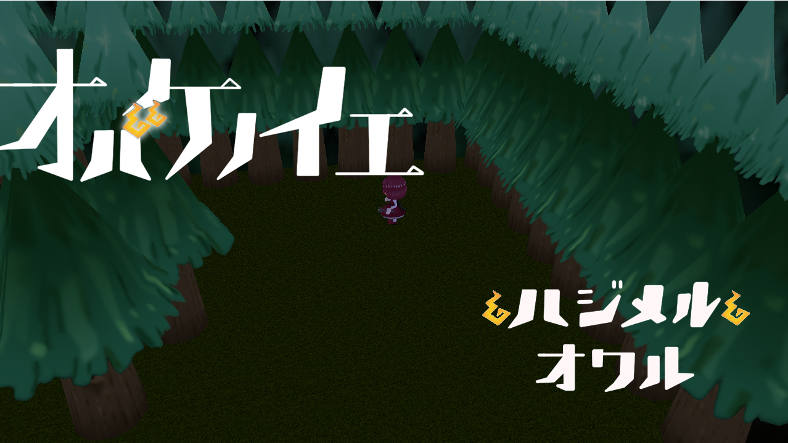

<操作方法>

左スティックで上下選択

Bボタンで決定

ステージセレクト

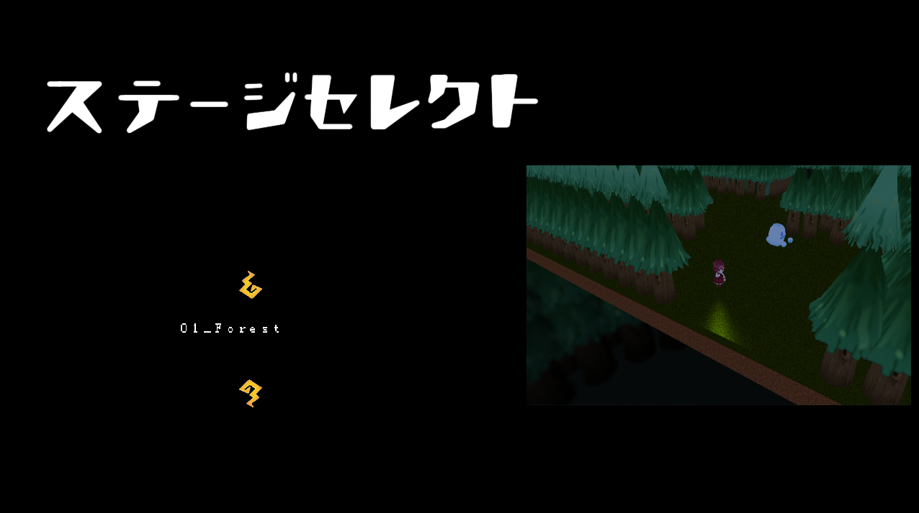

<操作方法>

左スティックで上下選択

Bボタンで決定

ゲーム画面

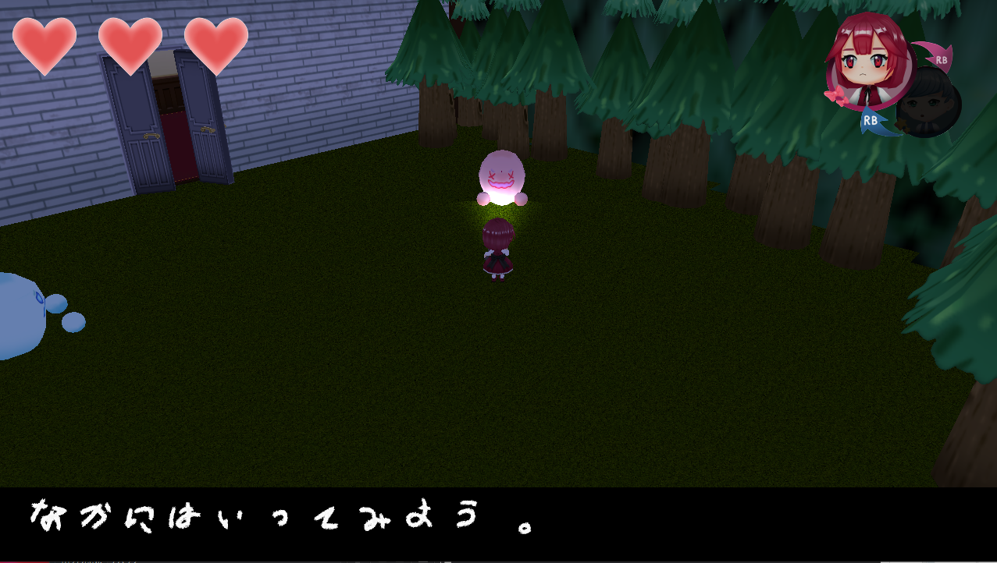

<操作方法>

ここから

ゲームクリア画面

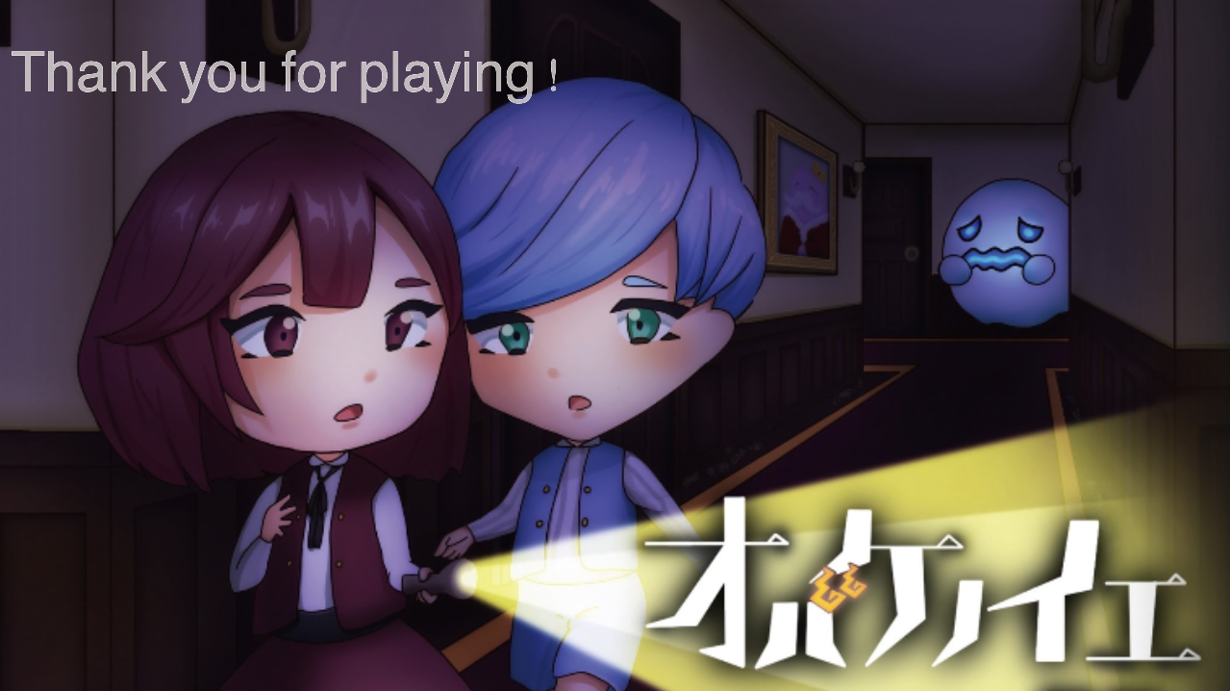

<操作方法>

Bボタンでタイトルに戻る

ポーズ画面

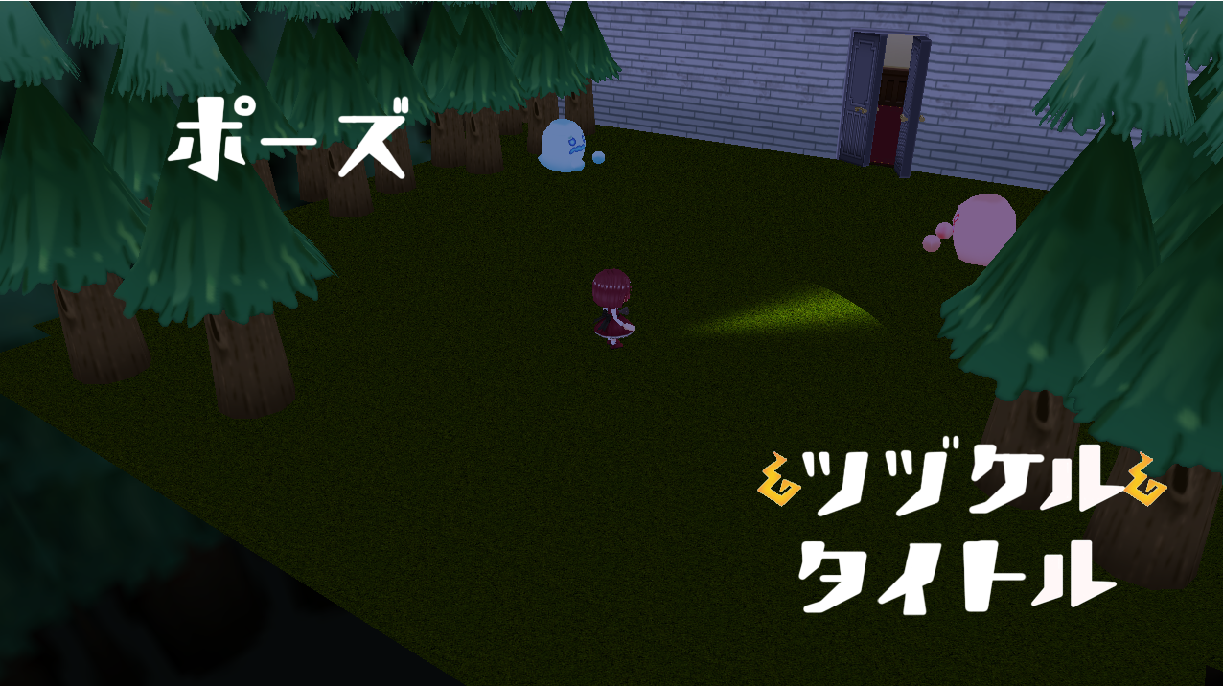

<操作方法>

左スティックで上下選択

Bボタンで決定

## ゲーム画面

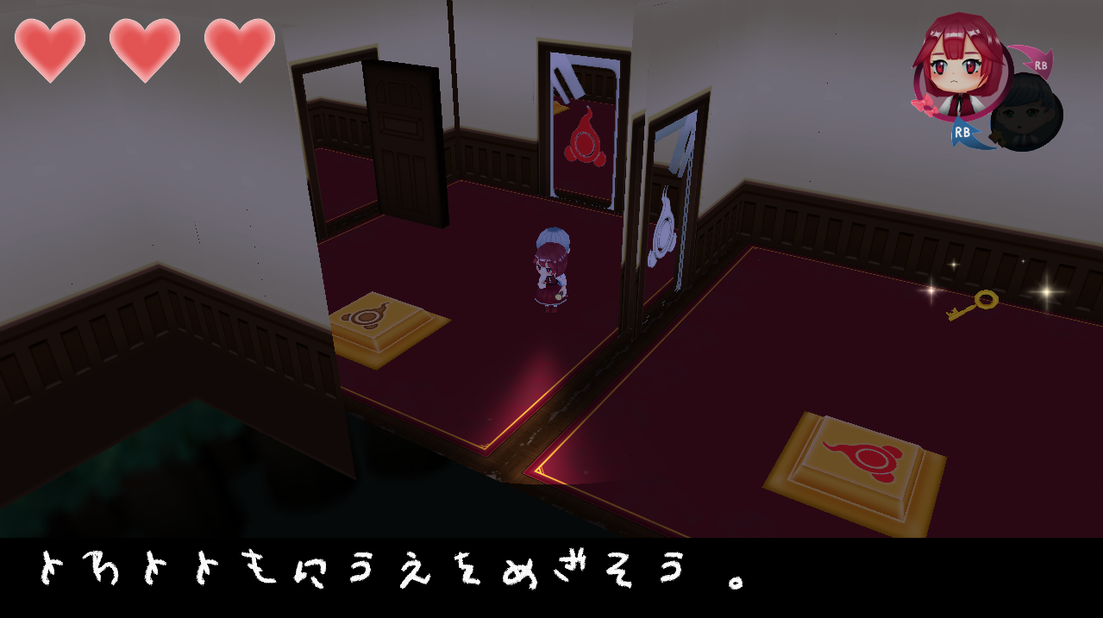

* + 1. プレイヤー・・・操作キャラクター
* 手に持っているライトでゴーストをひるませることができます。
* 兄を助けた後、兄に切り替えられることができます。

1. 体力・・・体力がなくなるとゲームオーバーになります。

ゲームオーバー画面からはその場でコンテニューかタイトルに戻ることができます。

1. プレイヤー状態遷移図・・・兄を助けた後、状態遷移することができます。

状態遷移を駆使してギミックを解いていきます。

1. テキスト・・・ゲームの状況を把握できるようになっています。

## 操作説明

入力はXInputを使用しているため、Xboxのコントローラーでお願いします。

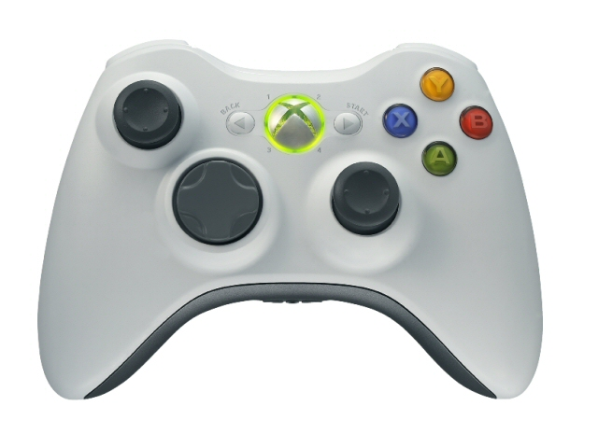

引用元 : <https://pc.watch.impress.co.jp/docs/2005/0513/ms.htm>

Bボタン ----------- 決定・アクションボタン

左スティック ----- 選択・キャラクター移動

右スティック ----- カメラの回転

Rボタン ----------- プレイヤーの切り替え

Lボタン ----------- 主人公の状態で兄を呼ぶ

メニューボタン -- ポーズ

## 起動方法

　ゲームを起動するには「オバケノイエ」フォルダの「ゲーム本体」フォルダ内「GhostHouse.exe」を実行してください。

　ゲームが起動しない場合は「オバケノイエ」フォルダの「PlayMovie.mp4」の動画をご覧ください。

## 動作環境

オペレーティングシステム：Windows 10 Pro 64bit

プロセッサ：Intel(R) Core(TM) i7-6700 CPU @ 3.60GHz( 8 CPUs), ～3.4GHz

メモリ：8192MB RAM

グラフィックボード：NVIDIA GeForce GT 730

# 企画・制作について

## 制作目的

2年の進級制作で制作したものです。

マップエディタに挑戦しようと思い作成しました。

## 制作期間

約8か月

## 担当箇所

プログラマー 2名

グラフィッカー1名

　授業箇所 : Dx11・Dx9作成。

Xファイル読み込み、表示。

担当箇所 : 敵、ギミック全般・マップ読み込み、作成、表示・当たり判定クラス作成

UI表示・シーン遷移・メッシュ、スプライト、エフェクトなどのリソースクラス作成

マップエディタ作成

## こだわったところ

　マップを後から調整できるようマップエディタを作成し、自分以外の人に使用してもらい、使用した感想をもらいながら作成しました。

マップエディタを開くには、タイトル画面で方向パッドの

「↑・↑・↓・↓・←・→・←・→・Rボタン・Lボタン」を押すことで始まります。

　終了するには左スティックを押し込み、終了を選ぶことで終了します。

## がんばったところ

　ゲームの処理とマップエディタの処理が同時並行で作業していたので、時間の配分などが難しく大変でしたが、オブジェクトを置く、消す、マップの保存、読み込みなど一通りの処理ができるよう頑張りました。

## 開発環境

Visual Studio 2017　C++ 17

DirectX SDK (June 2010)

ImGui

## 使用したソフト

Visual Studio 2017